

FIRAT ÜNİVERSİTESİ

Teknoloji Fakültesi  
Yazılım Mühendisliği Bölümü

**YMT428 – E-TİCARET  
Proje Uygulamaları ve Dokümantasyonu**

**Projenin Adı**

**BİTKİSEL ÜRÜNLER VE TAKİP SİSTEMİ (BÜTS)**

**Proje Yöneticisi**

**Mahmut YAKAN**

**Proje Ekibi**

**Mahmut YAKAN**

**M.Reşit GÖKCE**

**ŞUBAT – 2018**

İçindekiler

1. Giriş - 3 -

1.1. Proje Tanımı - 3 -

1.2. Projenin Amacı - 3 -

1.3. Anahtar Kellimeler - 4 -

1.4. Kullanım Alanları - 4 -

1.5. Hedefler - 4 -

1.6. Kullanılan Özel Geliştirme Araçları ve Ortamları - 5 -

1.7. Ek Ders Saati Hesaplama Algoritması - 5 -

2. Teknik Detaylar - 6 -

2.1. Use Case Diyagramı - 6 -

2.2. ER (Entity Relationship) - 7 -

2.3. İş Planı 14

2.4. Veri Tabanı 15

2.5. Veri Sözlüğü 16

2.6. Gantt Diyagramı - 11 -

2.7. İş Akış Diyagramı - 12 -

2.8. Arayüzler - 13 -

3. Kaynakça 29

# Giriş

# Proje Tanımı

Günümüz dünyasında, insanların yaşamlarını sürdürmesini sağlayan gıdaların bir çoğunu bitkiler ve/veya tarımsal ürünler oluşturmaktadır. İnsan için büyük önem arz eden bu kaynaklar, insanoğlu yaşamını sürdürdüğü sürece varlığını koruyacaktır. İnsanoğlu içgüdüsel olarak yenilikçi ve üretken bir yapıya sahiptir.

Bulunmuş olduğumuz zaman dilimi teknolojinin hızla yayıldığı bir dönemi kapsamaktadır. Bu etkenler göz önüne alındığında, teknoloji ve tarımsal döngünün harmanlanıp, kullanıcı dostu bir proje olacaktır.

# Projenin Amacı

Bu proje üreticilerin sistem üzerinde tarımsal ürünlerinin takibi, ekilen ürünlerin performans kıstaslarının yapıldığı ve birçok ürünü satın alabilmelerini sağlayan bir platform özelliği taşıyacaktır.

Yapılması planlanan takip sistemiyle, çiftçiler ürünlerini kolay ve daha hızlı bir şekilde takip etme şansını elde etmiş olacaklar. Bu sayede üreticiler hesaplanmamış tehditler için daha erken önlem alabilme şansı yakalayabilecektir. Sistemin işlevselliğinin insanların tarıma olan heveslerini arttıracağını düşünmekteyiz.

# Anahtar Kelimeler

Tarımsal Ürün Çeşitliliği

Online Takip Sistemi

.NET

Bitkisel Ürünler

# Kullanım Alanları

Online olan tüm ortamlar

Bitkisel ürün yetiştiren ve bunları pazarlayan tüm firmalar

Küçük çaplı çiftçiler

Tekil Kullanıcılar

Bitki yetiştiren herkes kullanabilir

# Hedefler

1.Hedef, sistem her kullanıcıya hitap ettiği için yani bir çiftçi ya da bir özel firma sahibi olma şartı gerektirmeden özel olarak ta alışveriş yapılabilecek bir yapı ortaya koymak.

2.Hedef, birçok ürünü bünyesinde barındırma kolaylığı sağlamak ürün sayısını arttırmak.

3.Hedef, takip sistemi sayesinde üreticilerin, ürünlerinin takibini kolaylaştırmasını sağlamak.

4.Hedef, üretici herhangi bir ürünün ortalama büyüme oranlarını kendi ürünüyle kıyasladığında verimi düşük olan bir ürün ile karşılaştığında bunun önlemini erkenden alabilme olanağı sağlaması.

5.Hedef, kullanıcı takip sisteminde kişiler ürünlerinin bakım zamanlarını mail yoluyla ve sistemde bildirim şeklinde alabilmelerini sağlamak.

6.Yapılan araştırmalara göre yapılacak sistemin diğer bitki ile alakalı platformlardan farkı online takip sistemi olmasıdır. Böylelikle hedef özgün bir sistemin gelişmesini sağlamaktır.

# Kullanılan Özel Geliştirme Araçları ve Ortamları

# Ek Ders Saati Hesaplama Algoritması

***********************************

# Teknik Detaylar

# Use Case Diyagramı

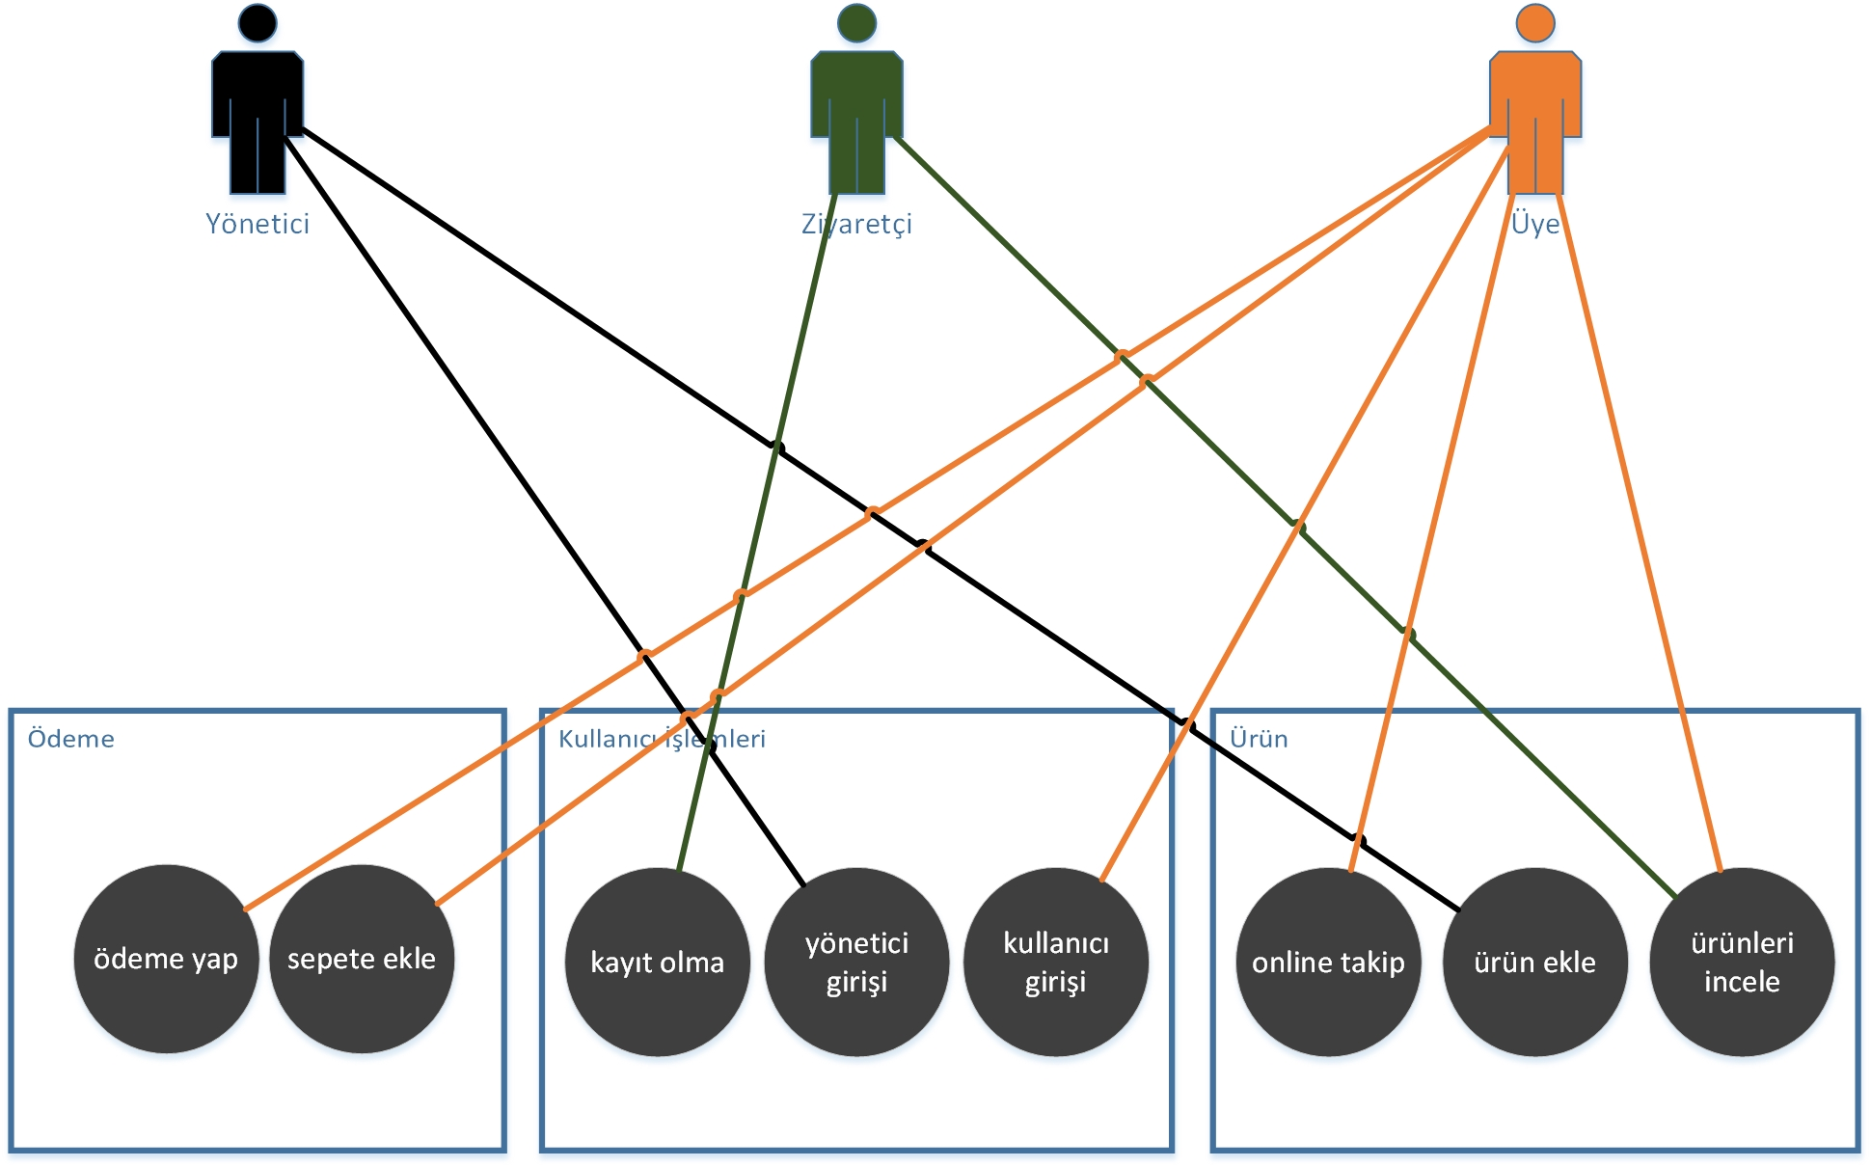

**Şekil 1 - USE CASE Diyagramı**

# ER (Entity Relationship)

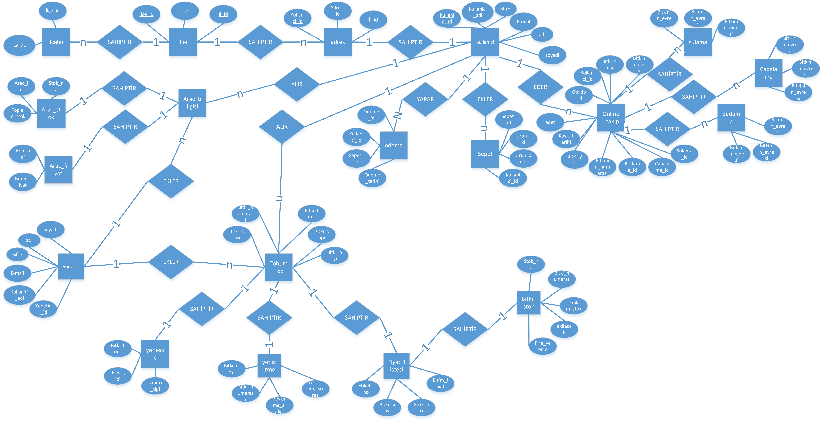

**Şekil 2 - ER (Entity Relationship) Diyagramı**

# İş Planı

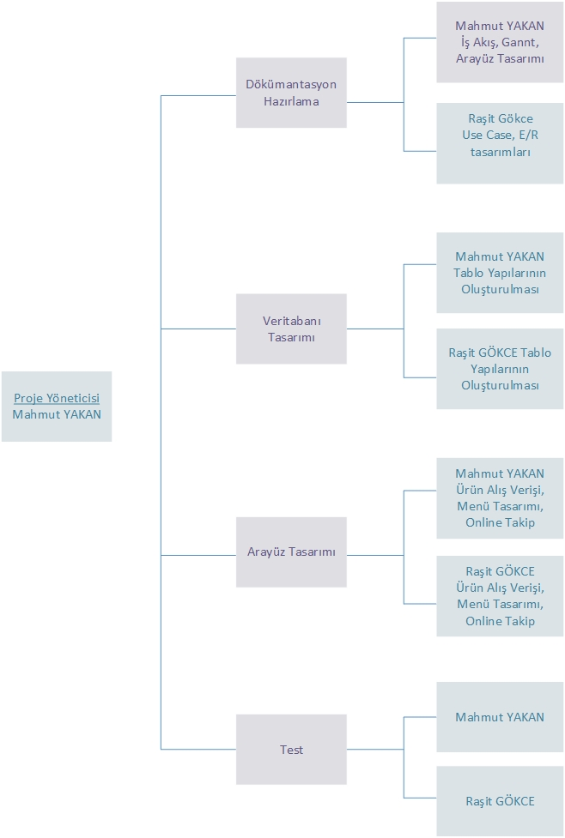

**Şekil 5 - İş Planı**

# Gantt Diyagramı

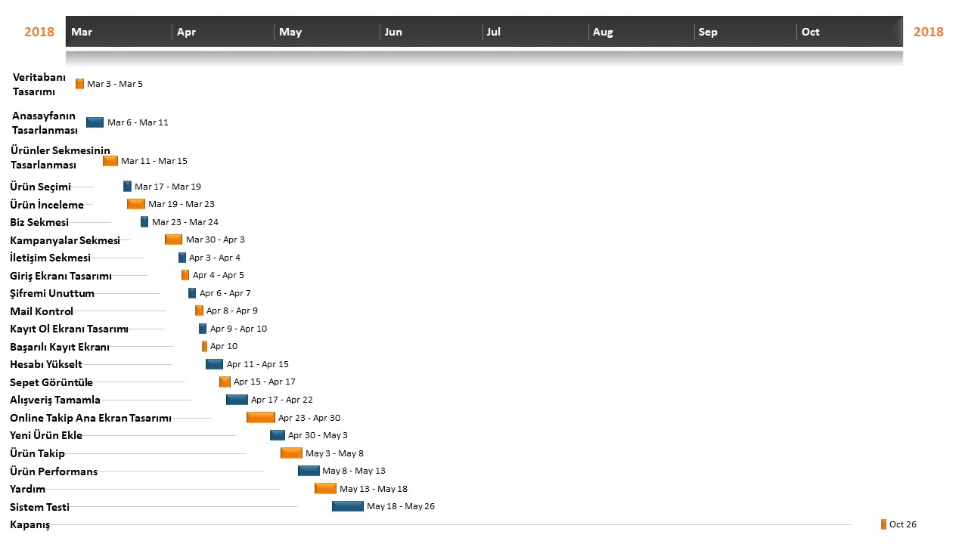

**Şekil 7 - Gantt Diyagramı**

# İş Akış Diyagramı

# 



**Şekil 8 - İş Akış Diyagramı**

# Arayüzler

